报告要求：
报告一律使用A4纸，报告模版的封面必须需打印，封面必须填写完整，实验报告内容只能手写，报告末尾必须保留教师评语的地方和分数框。报告内容包括：
一、实验目的
二、实验原理
三、实验仪器
四、实验内容
五、数据记录（必须要有表格）
六、数据处理：数据处理包括数据计算及作图
（1）数据计算规范：必须先有文字公式，然后按公式的变量顺序代入数据，再写出结果。结果的有效数字位数必须按有效数字运算规则进行取舍。
例1、某物理量的测量公式为：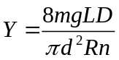，式中各量的测量结果如下：
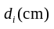 | 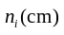 | m(kg) | L(cm) | R(cm) | D(cm) | g(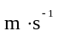)
0.0500 | 3.99 | 2.5000 | 80.0 | 8.00 | 150.0 | 9.7986
（2）作图规范（参照教材第7页）
七、实验陈述：结果实验结果包括测量结果的规范表示和观察现象、研究规律所得出的结论。测量结果的规范表示：（参照教材第5页）
八、认真进行实验总结和完成思考题
实验总结包括对本实验的原理、方法、仪器、不确定度评定的进一步探讨或改进建议。要有具体分析，切忌泛泛空谈。有则写，无则免。
九、教师评语及分数框
附件1：报告模版：报告个部分的大小按需求进行适当调整。
课程编号 1800440062

深 圳 大 学 实 验 报 告
得分 | 教师签名 | 批改日期

课程名称： 大学物理实验（一）
实验名称： 多普勒效应测声速
学 院： 机电与控制工程学院
学 实验地点
实验时间： 2021 年 4 月 25 日
提交时间：

一、实验目的
- 了解读数显微镜的调节和使用
- 对干涉图像的测量
- 用逐差法计算球面玻璃的曲率半径
二、实验原理
1.牛顿环装置: 右图,牛顿环装置是由一块曲率半径很大的平凸透镜和一块光学平面玻璃用金属框架固定而成的。
2.牛顿环干涉原理:当入射光I(钠黄光) 垂直入射时, 经平凸透镜与平面玻璃之间的空气层上.下两个表面反射的两束反射光 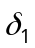 和 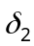 是相干光; 产生干涉。 由于是等厚干涉，因而生成一系列明暗相间的同心圆环。
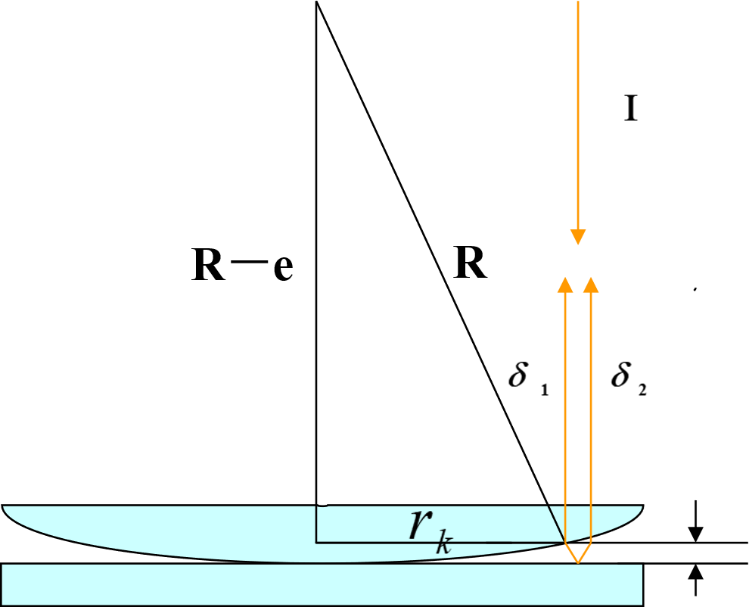
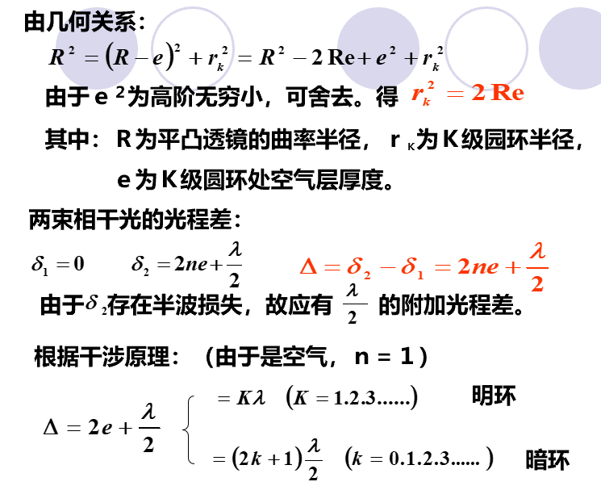
牛顿环等厚干涉光路图 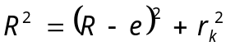

三、实验仪器：
钠光灯 、钠光灯电源、读数显微镜、高度调节架、牛顿环

四、实验内容：
1. 调整仪器:
a. 调节牛顿环装置金属框上的 螺丝， 使平凸透镜自然地放在平板玻璃上。
b. 调整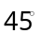反射平面玻璃及读数显微镜的位置,使入射光近乎 垂直入射,并使钠黄光充满整个视场。
c . 调节目镜,使十字叉丝清晰（消除视差）;显微镜调焦,看清干 涉条纹,摇动 测微鼓轮,使叉丝交点大致在牛顿环环心位置。
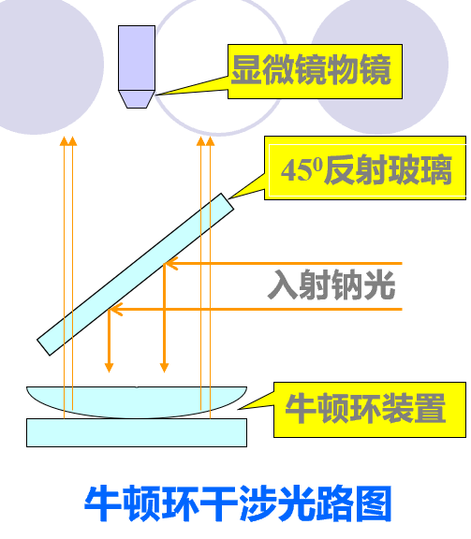
d. 观察待测各环,其左右.上下是否清晰，光强均匀。

- 定量测量:
测量时,测微鼓轮只能沿一个方向旋转， 切忌反转，以免产生空程差。
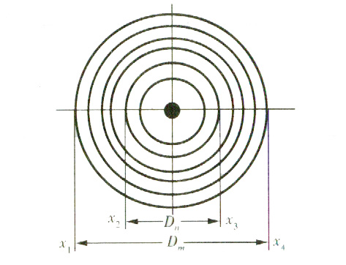

五、数据记录：
组号： ；姓名

环的级数 | m | 24 | 23 | 22 | 21 | 20 | 19 | 18 | 17 | 16 | 15
环的位置 | 右侧/mm
 | 左侧/mm
环的弦长D_{m} | mm
D_{m}² | mm²
环的级数 | m | 14 | 13 | 12 | 11 | 10 | 9 | 8 | 7 | 6 | 5
环的位置 | 右侧/mm
 | 左侧/mm
环的弦长D_{m} | mm
D_{m}² | mm²
D_{m}²- D_{n}² | mm²
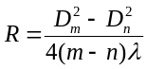 | m
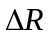 | m

六、数据处理

七、结果陈述：

八、实验总结与思考题

指导教师批阅意见：

成绩评定：

预习  （20分） | 操作及记录  （40分） | 数据处理20分 | 结果陈述实验总结10分 | 思考题  10分 | 报告整体  印 象 | 总分

